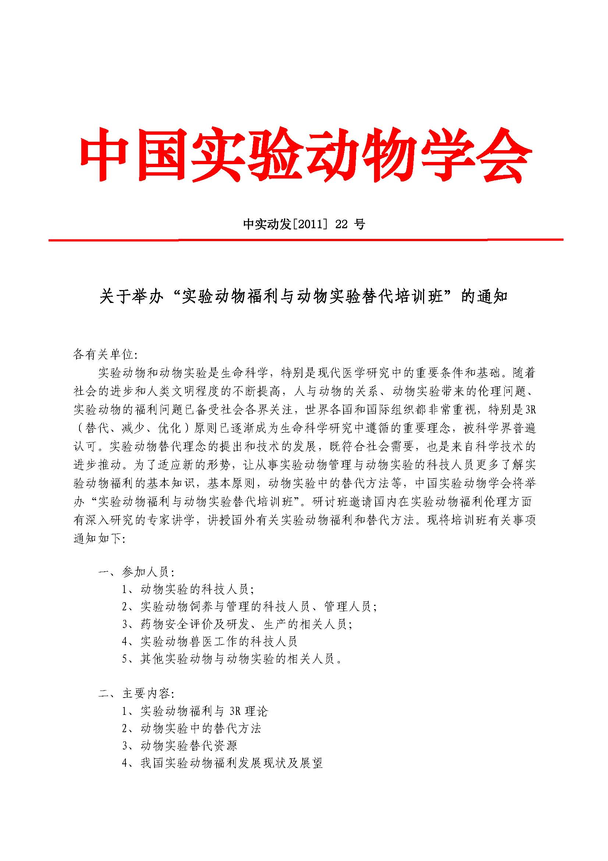
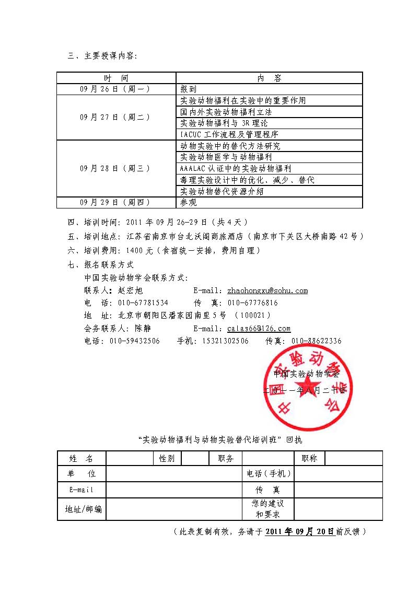

“实验动物福利与动物实验替代培训班”回执表
姓 名 |  | 性别 |  | 职务 |  | 职称
单 位 |  |  |  |  | 电话（手机）
E-mail |  |  |  |  | 传 真
地址/邮编 |  |  |  |  | 您的建议  和要求

姓 名 |  | 性别 |  | 职务 |  | 职称
单 位 |  |  |  |  | 电话（手机）
E-mail |  |  |  |  | 传 真
地址/邮编 |  |  |  |  | 您的建议  和要求

姓 名 |  | 性别 |  | 职务 |  | 职称
单 位 |  |  |  |  | 电话（手机）
E-mail |  |  |  |  | 传 真
地址/邮编 |  |  |  |  | 您的建议  和要求
（此表复制有效，务请于2011年09月20日前反馈）

报名联系方式
1、会务组联系方式： 联系人：陈静
电 话：010-59432506 传 真：010-88622336
E-mail：calas66@126.com 短信报名：15321302506
2、中国实验动物学会联系方式：
联系人：赵宏旭 E-mail：zhaohongxu@sohu.com
电 话：010-67781534 传 真：010-67776816
地 址：北京市朝阳区潘家园南里5号 （100021）

